Resolución del Pleno del Instituto de Transparencia, Acceso a la Información Pública y Protección de Datos Personales del Estado de México y Municipios, con domicilio en Metepec, Estado de México; de fecha veinticinco (25) de mayo de dos mil veintidós.

VISTO en el expediente electrónico formado con motivo del recurso de revisión número 05473/INFOEM/IP/RR/2022, promovido por un usuario del Sistema de Acceso a la Información Mexiquense (SAIMEX), quien no proporcionó nombre o seudónimo para ser identificado y que en lo sucesivo se le identificara como RECURRENTE, en contra de la respuesta del Ayuntamiento de Teoloyucan, en lo sucesivo el SUJETO OBLIGADO, se procede a dictar la presente resolución, con base en los siguientes:

ANTECEDENTES

- El veintidós (22) de marzo de dos mil veintidós, se presentaron vía Sistema de Acceso a la Información Mexiquense (SAIMEX), la solicitud de información pública registrada con el número 00107/TEOLOYU/IP/2022, mediante la cual se requirió lo siguiente:

“solicito plan de desarrollo” (Sic)

- Se señaló como modalidad de entrega de la información: a través de SAIMEX.
- El veintinueve (29) de marzo de dos mil veintidós, SUJETO OBLIGADO emitió respuesta a la solicitud de información en los siguientes términos:

“… Se adjunta respuesta integradora…” (Sic)

Archivos adjuntos:

- Oficio UIPPE 070.pdf: Oficio número UIPPE/DMGF/OF-070/2022 del 28 de marzo de 2022, suscrito y signado por el Director de la U.I.P.P.E., dirigido a la Titular de la Unidad de Transparencia, a través del cual informó lo siguiente:

“… Le comunico que en lo referente al Plan de Desarrollo Municipal dicha información no se encuentra disponible en esta dependencia administrativa toda vez que de acuerdo a lo establecido en el Artículo 22 de la Ley de Planeación del Estado de México y Municipios refiere que los planes de desarrollo se formularán, aprobarán y publicarán dentro de un plazo de seis meses para el Ejecutivo del Estado y tres meses para los Ayuntamientos, contados a partir del inicio del período costitucional de gobierno, por lo que dicho documento aún se encuentra en proceso de elaboración…” (Sic)

- RESPUESTA INTEGRADORA 107.docx: Oficio número UT/KMP/277/2022 del 29 de marzo de 2022, suscrito y signado por la Titular de la Unidad de Transparencia, dirigido al Solicitante, a través del cual informó lo siguiente:

“…RESPUESTA DEL SERVIDOR PÚBLICO HABILITADO
El Servidor Público Habilitado entregó su respectiva respuesta de la siguiente manera:

U.I.P.P.E.
Entrego su respuesta por medio del oficio UIPPE/DMGF/OF-070/2022, mediante el cual se destaca que no se encuentra disponible.

ARCHIVOS ANEXOS
UIPPE/DMGF/OF-070/2022, suscrito por el Titular de la U.I.P.P.E.…” (Sic)
- El cuatro (04) de abril de dos mil veintidós, se interpuso el recurso de revisión, en contra de la respuesta, señalando como:

Acto impugnado: “NO DAN INFORMACION” (Sic)

Razones o Motivos de inconformidad: “NO DAN INFORMACION” (Sic)

- La Comisionada Ponente con fundamento en lo dispuesto por el artículo 185 fracción II de la ley de la materia, a través del acuerdo de admisión del dieciocho (18) de abril de dos mil veintidós, puso a disposición de las partes el expediente electrónico vía Sistema de Acceso a la Información Mexiquense SAIMEX, a efecto de que en un plazo máximo de siete días manifestaran lo que a su derecho conviniera, ofrecieran pruebas y alegatos según corresponda, de esta forma para que el SUJETO OBLIGADO presentará el Informe Justificado procedente.

- El tres (03) de mayo de dos mil veintidós, el SUJETO OBLIGADO rindió su informe justificado a través de los siguientes archivos electrónicos:

- OFICIO UIPPEDMGFOF-0952022.pdf: (No se puede acceder al contenido del documento debido a que se encuentra dañado).

- Informe Justificado RR 5473 sol.107.pdf: Oficio número UT/KMP/443/2022 del 03 de mayo de 2022, suscrito y signado por la Titular de la Unidad de Transparencia, a través del cual informó lo siguiente:

“… con el propósito de garantizar la transparencia y el acceso a la información pública y atender la solicitud del recurrente en términos del artículo 185 fracción III de la Ley de Transparencia local se modifica la respuesta, ya que el diecinueve de abril de dos mil veintidós en la Unidad de Transparencia se recibió el oficio UIPPE/DMGF/OF-095/2022 suscrito por el Subdirector de la Unidad de Información, Planeación, Programación y Evaluación el cual nos informa que entrega la información requerida vigente de manera digital a la Unidad de Transparencia, motivo por el cual en este acto se notifica la respuesta brindada...” (Sic)

- PLAN DE DESARROLLO MUNICIPAL TEOLOYUCAN 2021.pdf: Contiene el Plan de Desarrollo Municipal 2019-2021 (Gaceta Municipal 04).

- La Comisionada Ponente decretó el cierre de instrucción mediante acuerdo del veinticinco (25) de mayo de dos mil veintidós; y mediante acuerdo de misma fecha se acordó la ampliación del término para resolver, por lo que se ordenó turnar el expediente a resolución, misma que ahora se pronuncia; y - - - - - - - - - - - - - - - - - - -

CONSIDERANDO

PRIMERO. De la competencia

- Este Instituto de Transparencia, Acceso a la Información Pública y Protección de Datos Personales del Estado de México y Municipios, es competente para conocer y resolver el presente recurso de revisión interpuesto por la parte recurrente, conforme a lo dispuesto en los artículos 6°, apartado A, de la Constitución Política de los Estados Unidos Mexicanos; 5°, párrafos trigésimo, trigésimo primero y trigésimo segundo, fracciones I, II, III, IV y V de la Constitución Política del Estado Libre y Soberano de México; 1°, 8°, 9°, 10, 37 y 42, fracciones I, II y III, de la Ley General de Transparencia y Acceso a la Información Pública; 1°, 2°, fracciones II y IV; 13, 29, 36, fracciones I y II; 176, 178, 179, 181 párrafo tercero, 185, 188 y 189 de la Ley Transparencia y Acceso a la Información Pública del Estado de México y Municipios; 7°, 9°, fracciones I y XXIV y 11 del Reglamento Interior del Instituto de Transparencia, Acceso a la Información Pública y Protección de Datos Personales del Estado de México y Municipios.

SEGUNDO. De la oportunidad y procedencia.
- El medio de impugnación fue presentado a través del SAIMEX, en el formato previamente aprobado para tal efecto y dentro del plazo legal de quince días hábiles otorgados; siendo así que el SUJETO OBLIGADO entregó respuesta a la solicitud el veintinueve (29) de marzo de dos mil veintidós, de tal forma que el plazo para interponer el recurso de revisión transcurrió del treinta (30) de marzo al veinticinco (25) de abril de dos mil veintidós; en consecuencia, presentó su inconformidad el cuatro (04) de abril de dos mil veintidós, por lo que se encuentra dentro de los márgenes temporales previstos en el artículo 178 de la Ley de Transparencia y Acceso a la Información Pública del Estado de México y Municipios vigente.

- Ahora bien, de la revisión al expediente electrónico del SAIMEX se desprende que la parte solicitante en ejercicio de su derecho de acceso a la información pública en el expediente que se revisa, tanto en la solicitud de información como en el recurso de revisión no proporciona su nombre completo para que sea identificado, ni se tiene la certeza sobre su identidad, sin embargo, es importante señalar también que el nombre de los solicitantes y recurrentes no es requisito indispensable para la tramitación del acto procesal específico en materia de acceso a la información, ello en estricto apego al numeral 155 párrafo tercero de la Ley de la materia, en concatenación con el 180 del mismo ordenamiento.

- Esto es así, ya que de conformidad con los artículos 6, Apartado A, fracciones III y IV de la Constitución Política de los Estados Unidos Mexicanos y 5 párrafos vigésimo noveno, trigésimo y trigésimo primero fracciones IV y V de la Constitución Política del Estado Libre y Soberano de México, se establece que toda persona, sin necesidad de acreditar interés alguno o justificar su utilización, tendrá acceso gratuito a la información pública, a sus datos personales o a la rectificación de éstos, además de que se establecerán mecanismos de acceso a la información y procedimientos de revisión expeditos que se sustanciarán ante los organismos autónomos especializados e imparciales que establece la Constitución Federal y local.

- Por lo cual, de una interpretación sistemática, armónica y progresiva del derecho humano de acceso a la información pública se aprecia que toda persona, sin necesidad de acreditar interés alguno o justificar su utilización, deberá tener acceso a la información pública, es decir, dicho derecho fundamental exime a quien lo ejerce, de acreditar su legitimación en la causa o su interés en el asunto, lo que permite la posibilidad de que inclusive, la solicitud de acceso a la información pueda ser anónima o no contener un nombre que identifique al solicitante o que permita tener certeza sobre su identidad.

- En ese entendido, se omite un análisis más profundo en torno a los conceptos de interés jurídico y legitimación, debido a que se estima que a ningún efecto práctico conduciría, puesto que la propia estructura del derecho fundamental bajo análisis no lo exige.

- Por lo que el nombre del recurrente no puede ser considerado un requisito indispensable de procedencia del recurso de revisión que nos ocupa, ya que el acceso a la información no está condicionado a acreditar algún interés ya sea jurídico o legítimo, máxime que es un elemento subsanable por este Instituto.

- Por otro lado, los escritos contienen las formalidades previstas por el artículo 180 último párrafo de la Ley de la materia actual, por lo que es procedente que este Instituto de Transparencia, Acceso a la Información Pública y Protección de Datos Personales del Estado de México y Municipios, conozca y resuelva el presente recurso.

TERCERO. De las causales de sobreseimiento.

- El recurso de revisión tiene como finalidad reparar cualquier posible afectación al derecho de acceso a la información pública en términos del Título Octavo de la Ley de Transparencia, Acceso a la Información Pública del Estado de México y Municipios, y determinar la confirmación; revocación o modificación; desechamiento o sobreseimiento; y en su caso ordenar la entrega de la información con respecto a la respuesta emitida por el SUJETO OBLIGADO.

- De acuerdo al precepto legal contenido en la fracción III del artículo 192 de la Ley de Transparencia y Acceso a la Información Pública del Estado de México y Municipios, el recurso será sobreseído, en todo o en parte, cuando una vez admitido, el sujeto obligado responsable del acto lo modifique o revoque de tal manera que el recurso de revisión quede sin materia; de ahí que la actualización de alguno de éste trae como consecuencia que el medio de impugnación se concluya sin que se analice el objeto de estudio planteado, es decir se sobresea.

- Para los efectos de esta resolución, es oportuno precisar los alcances jurídicos de la fracción III de la disposición legal transcrita. Así, procede el sobreseimiento del recurso de revisión cuando el SUJETO OBLIGADO:

- Modifique el acto impugnado: Se actualiza cuando el SUJETO OBLIGADO después de haber otorgado una respuesta y hasta antes de dictada la resolución del recurso de revisión, emite una diversa en la que subsane las deficiencias que hubiera tenido.

- Revoque el acto impugnado: En este supuesto, el SUJETO OBLIGADO deja sin efectos la primera respuesta y en su lugar emite otra que satisfaga lo solicitado por el Particular en un primer momento.

- Las consecuencias jurídicas de esta modificación o revocación es que el recurso de revisión interpuesto quede sin efectos o sin materia. Un acto impugnado queda sin efectos, cuando aun existiendo jurídicamente, no genera consecuencia legal alguna; queda sin materia, cuando ha sido satisfecha la pretensión del Particular, ya sea porque se hizo la entrega de la información solicitada o porque se completó la misma.

- En el presente caso, el Particular solicitó específicamente el Plan de Desarrollo Municipal.

- Posteriormente, el SUJETO OBLIGADO a través del Titular de la Unidad de Transparencia informó la respuesta proporcionada por el Servidor Público Habilitado, en la cual señaló que el Plan de Desarrollo Municipal no se encontraba disponible a la fecha de la solicitud, como a continuación se observa:
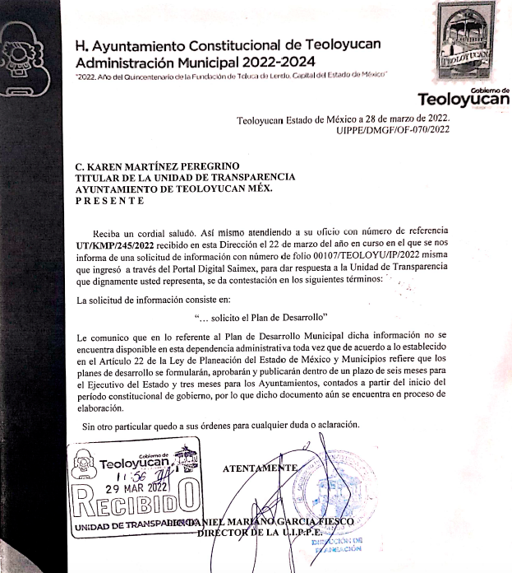
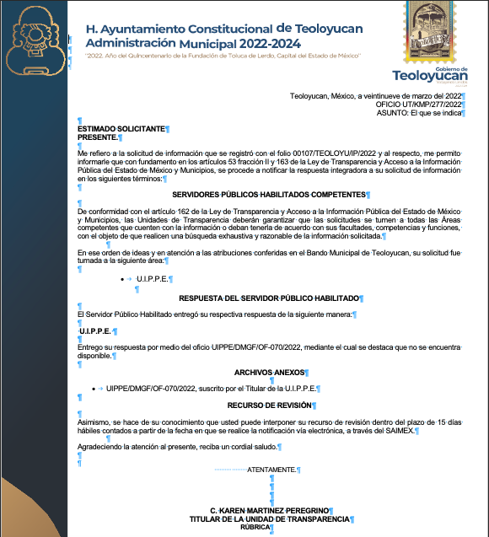

- En consecuencia, el Particular a través del recurso de revisión manifestó sus razones y motivos de inconformidad en los cuales señaló lo siguiente: “NO DAN INFORMACION” (Sic)

- Una vez expuesto lo anterior, se advierte que el SUJETO OBLIGADO a través el informe justificado remitió tres documentales denominadas: “InformeRR05383DGAF.pdf”, “InformeJustificadoRR05383UT.pdf” y “RequerimientoInformeRR05383DGAF.pdf”, por medio de las cuales no solo reiteró su respuesta inicial, sino que también precisó y aportó información novedosa respecto al punto número 9 de la solicitud de información y las razones y motivos de inconformidad manifestados a través del recurso de revisión, misma que satisface el requerimiento del particular en los siguientes términos:

- Con el fin de reparar el derecho de acceso a la información, el SUJETO OBLIGADO a través de un acto jurídico posterior como lo es el informe justificado, remitió tres documentales, entre las cuales se encuentra el Plan de Desarrollo Municipal más actualizado a la fecha de la solicitud, como a continuación de observa:

- OFICIO UIPPEDMGFOF-0952022.pdf: (No se puede acceder al contenido del documento debido a que se encuentra dañado).

- Informe Justificado RR 5473 sol.107.pdf: Oficio número UT/KMP/443/2022 del 03 de mayo de 2022, suscrito y signado por la Titular de la Unidad de Transparencia:

(…)
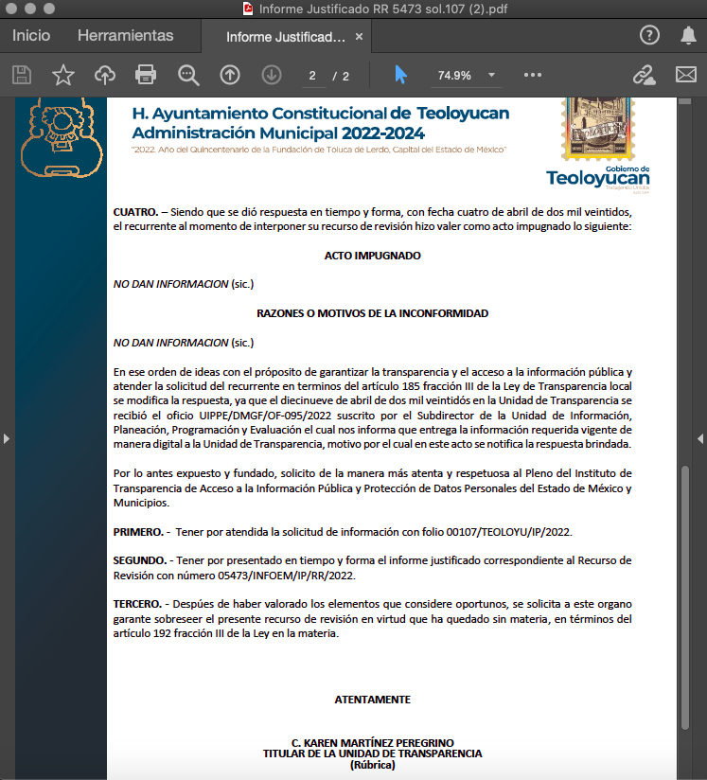
- PLAN DE DESARROLLO MUNICIPAL TEOLOYUCAN 2021.pdf: Contiene el Plan de Desarrollo Municipal 2019-2021 (Gaceta Municipal 04).

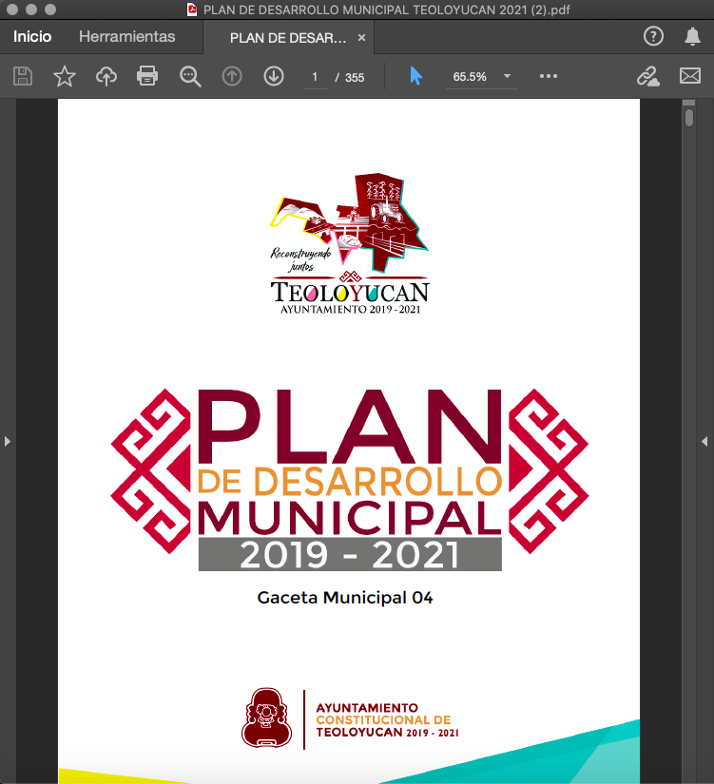
(…)
- Conforme a lo anterior, se observa que el SUJETO OBLIGADO aportó información novedosa, misma que satisface el requerimiento del Particular.

- Ahora bien, es dable sostener que, al haber existido un pronunciamiento por parte del SUJETO OBLIGADO, este Instituto no está facultado para manifestarse sobre la veracidad de este, pues no existe precepto legal alguno en la Ley de la materia que lo faculte para que, vía recurso de revisión, pueda pronunciarse al respecto.

- Sirve de apoyo a lo anterior, por analogía el criterio 31-10 emitido por el entonces Instituto Federal de Acceso a la Información ahora Instituto Nacional de Transparencia, Acceso a la Información y Protección de Datos Personales (INAI) que a la letra dice:

“El Instituto Federal de Acceso a la Información y Protección de Datos no cuenta con facultades para pronunciarse respecto de la veracidad de los documentos proporcionados por los sujetos obligados. El Instituto Federal de Acceso a la Información y Protección de Datos es un órgano de la Administración Pública Federal con autonomía operativa, presupuestaria y de decisión, encargado de promover y difundir el ejercicio del derecho de acceso a la información; resolver sobre la negativa de las solicitudes de acceso a la información; y proteger los datos personales en poder de las dependencias y entidades. Sin embargo, no está facultado para pronunciarse sobre la veracidad de la información proporcionada por las autoridades en respuesta a las solicitudes de información que les presentan los particulares, en virtud de que en los artículos 49 y 50 de la Ley Federal de Transparencia y Acceso a la Información Pública Gubernamental no se prevé una causal que permita al Instituto Federal de Acceso a la Información y Protección de Datos conocer, vía recurso revisión, al respecto.”

- Así, este Pleno advierte que el SUJETO OBLIGADO con la información enviada a través del informe de justificación, modifica el acto que le dio origen al recurso de revisión, lo que trae como consecuencia que el mismo quede sin materia, actualizándose de este modo, la hipótesis jurídica contenida en la fracción III del citado artículo.

- Ahora bien, el sistema de medios de impugnación en esta materia se centra en el análisis de los agravios o motivos de inconformidad, los que deben tener relación directa con el acto de autoridad que lo motiva. En consecuencia, los motivos de la inconformidad deben versar sobre la respuesta de información proporcionada por los Sujetos Obligados o la negativa de entrega de la misma, derivada de la solicitud de información pública.

- De este modo, cuando el SUJETO OBLIGADO, antes de que se dicte resolución definitiva, entrega la información solicitada o completa la información que en un primer momento fue incompleta o no correspondió con lo solicitado; el recurso de revisión que al efecto se haya interpuesto queda sin materia lo que imposibilita el estudio de fondo de la litis planteada, debido a que la afectación en su esfera de derechos fue restituida por la propia autoridad que emitió el acto motivo de impugnación.

- Sirve de sustento a lo anterior la siguiente jurisprudencia por contradicción, cuyo rubro, texto y datos de identificación son los siguientes:

CESACIÓN DE EFECTOS DEL ACTO RECLAMADO POR VIOLACIÓN AL ARTÍCULO 8o. DE LA CONSTITUCIÓN POLÍTICA DE LOS ESTADOS UNIDOS MEXICANOS. OPERA CUANDO LA AUTORIDAD RESPONSABLE AL RENDIR SU INFORME JUSTIFICADO EXHIBE LA CONTESTACIÓN A LA PETICIÓN FORMULADA, QUEDANDO EXPEDITOS LOS DERECHOS DEL QUEJOSO PARA AMPLIAR SU DEMANDA INICIAL, PROMOVER OTRO JUICIO DE AMPARO O EL MEDIO ORDINARIO DE DEFENSA QUE PROCEDA. De la interpretación de los artículos 73, fracción XVI y 80 de la Ley de Amparo, se concluye que la causa de improcedencia del juicio de garantías consistente en la cesación de efectos del acto reclamado, se actualiza cuando ante la insubsistencia del mismo, todos sus efectos desaparecen o se destruyen de forma inmediata, total e incondicionalmente, de manera que las cosas vuelvan al estado que tenían antes de la violación constitucional. Ahora bien, el hecho de que la autoridad responsable al rendir su informe justificado exhiba la respuesta expresa a la petición de la parte quejosa, producida durante la tramitación del juicio de amparo, significa, por una parte, que los efectos de la falta de contestación desaparecieron, de manera que las cosas volvieron al estado que tenían antes de la violación al artículo 8o. de la Constitución Política de los Estados Unidos Mexicanos, y por otra, que respecto del contenido de dicha contestación, el quejoso puede ampliar su demanda inicial, promover otro juicio de amparo o el medio ordinario de defensa que proceda, toda vez que se trata de un nuevo acto.

- La anterior jurisprudencia resulta aplicable al presente asunto, en dos aspectos:

- La cesación de los efectos perniciosos del acto de autoridad: Al respecto, la Ley de Transparencia contempla la figura jurídica del sobreseimiento cuando el SUJETO OBLIGADO de motu proprio modifica o revoca de tal manera el acto motivo de la impugnación que lo deja sin materia; es decir, cesan los efectos de éste y el derecho de acceso a la información pública se encuentra satisfecho.

- El momento procesal para modificar el acto impugnado: Para que se actualice el sobreseimiento de un recurso de revisión, el SUJETO OBLIGADO puede entregar o completar la información al momento de rendir su informe de justificación o posteriormente a éste, siempre y cuando el Pleno del Instituto no haya dictado resolución definitiva.

- Eduardo Pallares, en su artículo “La caducidad y el sobreseimiento en el amparo”, cita la definición de Aguilera Paz, aduciendo que se “...entiende por sobreseimiento en el tecnicismo forense, el hecho de cesar en el procedimiento o curso de la causa, por no existir méritos bastantes para entrar en un juicio o para entablar la contienda judicial que debe ser objeto del mismo...”. Asimismo, señala que existe el sobreseimiento provisional y el definitivo: “...el definitivo es una verdadera sentencia que pone fin al juicio, y que una vez dictada, produce cosa juzgada, mientras que el provisorio tiene por efectos suspender la prosecución de la causa...”
- Así, para la doctrina el sobreseimiento provoca que un procedimiento se suspenda o se resuelva en definitiva sin que se entre al estudio de los agravios o motivos de inconformidad. Este mismo criterio es compartido por el más alto tribunal del país en múltiples jurisprudencias, por lo que a continuación se agrega una de ellas que sirve como orientador en esta resolución:

SOBRESEIMIENTO EN EL JUICIO DE AMPARO DIRECTO. IMPIDE EL ESTUDIO DE LAS VIOLACIONES PROCESALES PLANTEADAS EN LOS CONCEPTOS DE VIOLACIÓN. El sobreseimiento en el juicio de amparo directo provoca la terminación de la controversia planteada por el quejoso en la demanda de amparo, sin hacer un pronunciamiento de fondo sobre la legalidad o ilegalidad de la sentencia reclamada. Por consiguiente, si al sobreseerse en el juicio de amparo no se pueden estudiar los planteamientos que se hacen valer en contra del fallo reclamado, tampoco se deben analizar las violaciones procesales propuestas en los conceptos de violación, dado que, la principal consecuencia del sobreseimiento es poner fin al juicio de amparo sin resolver la controversia en sus méritos.
SÉPTIMO TRIBUNAL COLEGIADO EN MATERIA CIVIL DEL PRIMER CIRCUITO.
Amparo directo 699/2008. Mariana Leticia González Steele. 13 de noviembre de 2008. Unanimidad de votos. Ponente: Sara Judith Montalvo Trejo. Secretario: Arnulfo Mateos García.
(Énfasis añadido)

- Consecuentemente, por lo que hace a los motivos de inconformidad, los mismos devienen inatendibles por actualizarse la figura del sobreseimiento, misma que impide el estudio de los agravios planteados, máxime que se ha dado cumplimiento al derecho de acceso a la información.

- Por otro lado, es necesario resaltar que el recurso de revisión previsto en la Ley de la materia no es el medio para investigar y en su caso, sancionar a servidores públicos por la omisión de la entrega de información pública o en la atención a solicitudes de información.

- Bajo ese tenor y en términos del artículo 186 fracción I este Pleno determina el SOBRESEIMIENTO del presente recurso de revisión, toda vez que la afectación al derecho de acceso a la información pública establecido constitucionalmente a favor del Particular ha sido resarcida.

- Por lo anteriormente expuesto y fundado, este ÓRGANO GARANTE emite los siguientes:

R E S O L U T I V O S

PRIMERO. Se SOBRESEE el recurso de revisión número 05473/INFOEM/IP/RR/2022, porque al modificar la respuesta a través del informe justificado y atender lo solicitado, el recurso de revisión quedó sin materia en términos del Considerando TERCERO de la presente resolución.

SEGUNDO. REMÍTASE a través del Sistema de Acceso a la Información Mexiquense (SAIMEX) la presente resolución al Titular de la Unidad de Transparencia del SUJETO OBLIGADO.

TERCERO. Notifíquese al RECURRENTE la presente resolución, a través del Sistema de Acceso a la Información Mexiquense (SAIMEX).

CUARTO. Se hace del conocimiento del RECURRENTE que, de conformidad con lo establecido en el artículo 196 de la Ley de Transparencia y Acceso a la Información Pública del Estado de México y Municipios, en caso de que considere que la resolución le cause algún perjuicio podrá impugnarla vía juicio de amparo en los términos de las leyes aplicables.

ASÍ LO RESUELVE, POR UNANIMIDAD DE VOTOS, EL PLENO DEL INSTITUTO DE TRANSPARENCIA, ACCESO A LA INFORMACIÓN PÚBLICA Y PROTECCIÓN DE DATOS PERSONALES DEL ESTADO DE MÉXICO Y MUNICIPIOS, CONFORMADO POR LOS COMISIONADOS JOSÉ MARTÍNEZ VILCHIS; MARÍA DEL ROSARIO MEJÍA AYALA; SHARON CRISTINA MORALES MARTÍNEZ; LUIS GUSTAVO PARRA NORIEGA Y GUADALUPE RAMÍREZ PEÑA EN LA DÉCIMA NOVENA SESIÓN ORDINARIA CELEBRADA EL VEINTICINCO (25) DE MAYO DE DOS MIL VEINTIDÓS, ANTE EL SECRETARIO TÉCNICO DEL PLENO ALEXIS TAPIA RAMÍREZ.

